深海采矿海洋气象预报保障系统

1. 已完成功能

1.1 矿区总览
模块 | 前端已实现内容
矿区查询分类 | 区域查询：区域按钮列表、加载态、选中态。  矿种类型：三类矿种多选。  所属大洋：太平洋、印度洋、大西洋多选。  所属国家：可折叠选择面板、已选标签、单个移除、一键清空。  矿区列表：展示承包者/名称、编号、位置、矿种、担保国和面积，点击联动地图。
矿区图层控制 | 太平洋 CCZ 区、太平洋其他区、印度洋区、大西洋区、环境保护区显隐控制。  区域数量显示和定位到该区域。
单矿区总览弹窗 | 展示矿区基础信息、水深指标、作业辅助决策、风浪流历史趋势图。  支持“加入气象监测”。
区域总览工作台 | 展示区域逐天统计、区域逐 3 小时统计。  展示单矿区逐天统计、单矿区逐 3 小时统计。  用 ECharts 显示风速、浪高、流速、流向、波浪周期等前端图表。
矿区气象监测 | 维护监测矿区列表，支持添加、定位、移除。  可配置风速、浪高、洋流阈值。  展示最新气象、预警数量、实时统计卡片、趋势图和预警信息。
矿区科普/作业测算 | 支持地图选船位置和目标点。  支持录入船舶载货状态、总吨、航速、水深、风速、浪高、流速参数。  前端计算航线距离、出发/撤退时间、吨位规则匹配和作业结论。
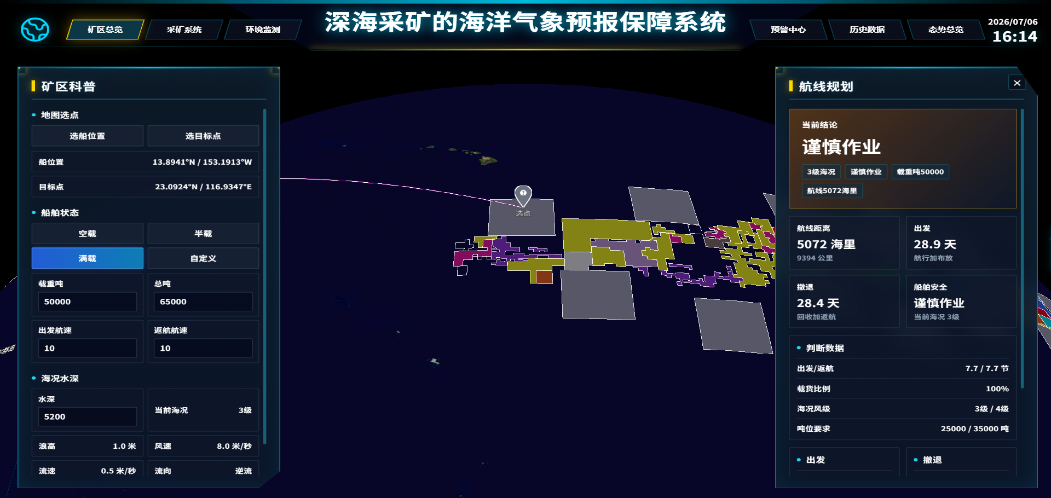

1.2 环境监测
功能项 | 前端已实现内容 | 主要文件
气象图层菜单 | 右侧菜单内按分组展示基础气象、OpenWeatherMap、灾害预警等图层，支持组展开、子图层开关、激活数量显示。 | src/components/RightPanel.vue, src/constants.js
风场图层 | 支持近日风场预报开关，按需加载风场数据并使用 Cesium 风场粒子/图层方式展示。 | src/components/MapContainer.vue, src/utils/wind*
海浪图层 | 支持近日海浪预报开关，使用风场渲染引擎和热力图展示波浪数据。 | src/components/MapContainer.vue, src/utils/wave*
洋流图层 | 支持近日洋流预报开关，展示洋流方向/强度并生成热力图。 | src/components/MapContainer.vue, src/utils/oceanCurrent*
内波图层 | 支持内波图层加载和显隐控制。 | src/components/MapContainer.vue, src/utils/internalWave*
OpenWeatherMap 瓦片 | 支持云层覆盖、降水分布、温度分布、气压分布四类瓦片叠加。 | src/utils/openWeatherMapLayer.js
时间轴 | 环境监测页签自动显示时间轴，时间变化后驱动地图更新气象数据。 | src/components/TimelineControl.vue
气象点查询 | 气象图层开启时可点选地图位置，展示点位气象面板。 | src/components/WeatherPointPicker.vue, src/components/WindyStyleWeatherPanel.vue
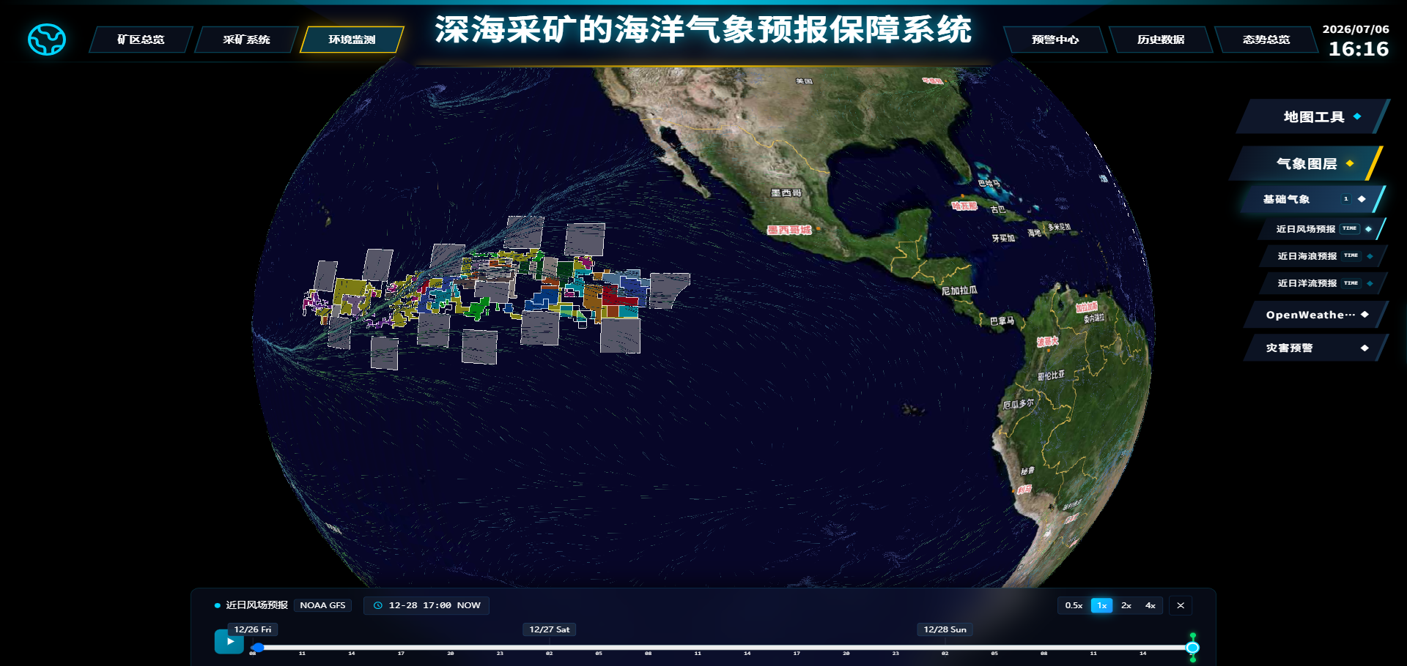

1.3 采矿系统
模块 | 前端已实现内容
管道评估 | 矿区选择下拉、矿区加载态和定位联动。  水深、顶端条件、材料、安全系数选择。  当前矿区风速、阵风、浪高、周期、流速、数据时次展示。  生成评估、刷新数据、最终结论、风浪流趋势图、综合应力对比图。
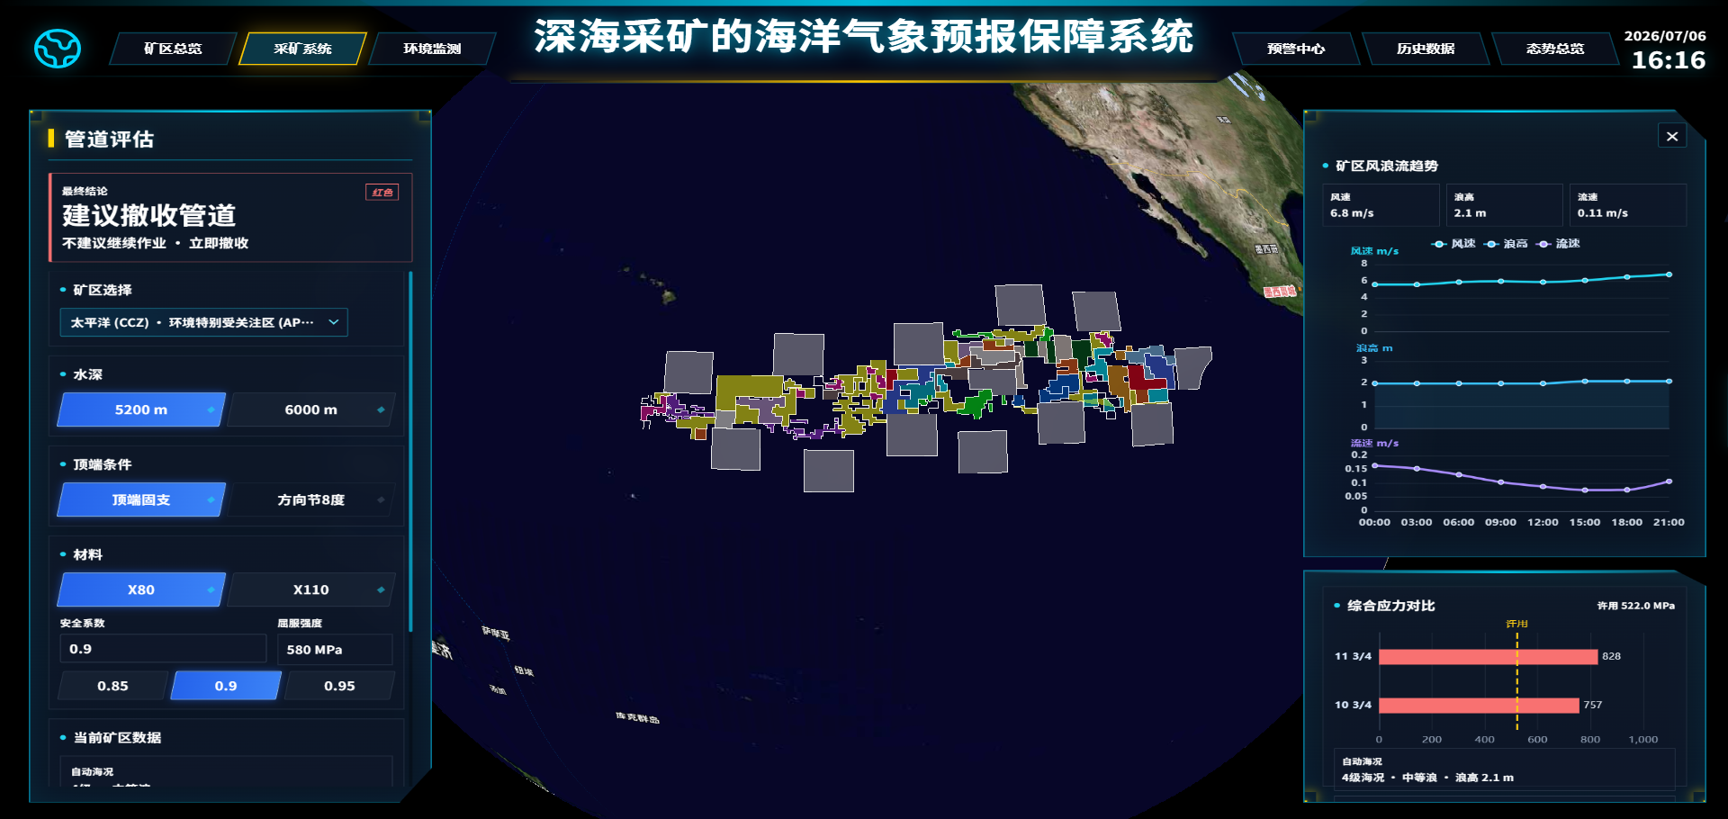

1.4 预警中心
功能项 | 前端已实现内容
管道预警入口 | 预警中心页签默认打开管道预警面板，并收起右侧菜单。
预警列表 | 按全部、绿色、黄色、橙色、红色过滤；展示预警消息、矿区、时间、作业类型和处理状态。
预警操作 | 支持刷新、清空，以及将选中预警标记为已处理或恢复待处理。
处置结论 | 前端根据预警数据生成处置结论，  展示是否可继续作业、是否需要准备或立即撤收。
判断依据 | 展示预警来源、触发原因、应力判断、海况数据、匹配工况。
图表展示 | 使用 ECharts 展示风浪流数据图和综合应力图，无数据时显示空状态。
全局通知 | 前端 WebSocket 消息处理已实现船舶进入、船舶离开、区域预警等通知展示。
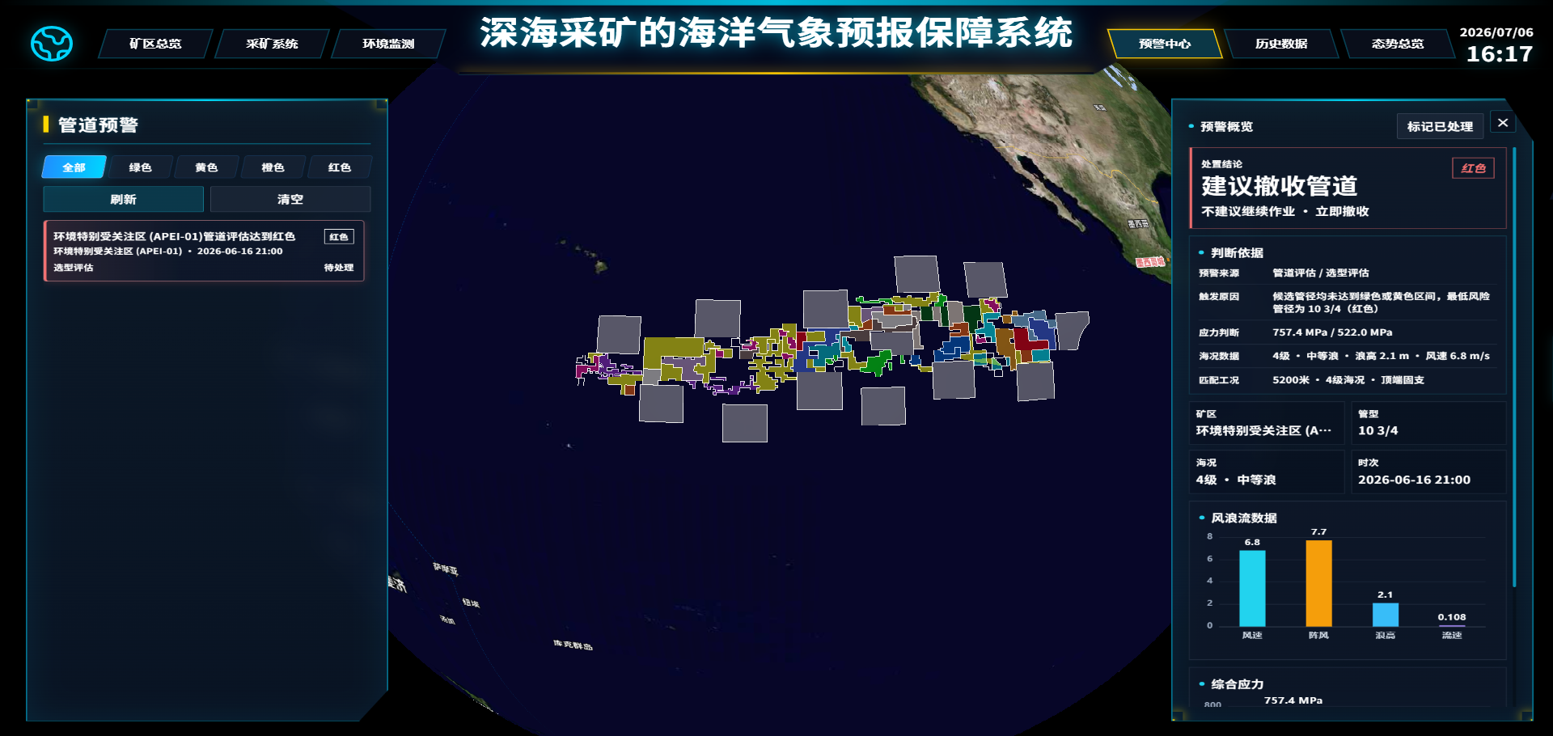

1.5 历史数据
模块 | 前端已实现内容
历史台风查询面板 | 区域快速切换，显示当前区域和影响范围。  影响范围支持 100 km、300 km、500 km。  影响等级支持全部、核心、强影响、外围。  排序支持距离最近、风速最高、时间最新。
历史台风列表 | 展示台风名称、年份/海盆、影响等级、最近距离、最大风速、影响时长、最近时间。  支持分页和选中态。
历史台风窗口工作台 | 展示主要窗口、高峰月份、窗口内影响次数。  用 ECharts 展示历史集中窗口月份分布。
当前台风过程 | 选中台风后展示进入影响、最近距离、离开影响。  加载轨迹后展示过程图，并联动地图绘制轨迹。
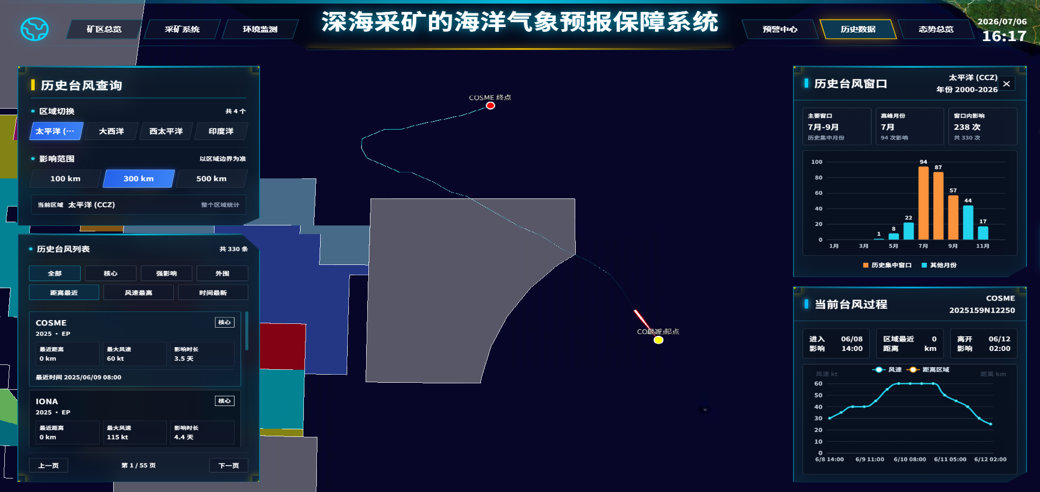

2. 目前功能的判断依据
本节按照系统当前已实现的业务判别规则整理，侧重说明各功能在界面中形成结论、等级、预警和建议时所采用的规则口径。
判别场景 | 当前判别规则 | 输出结果
气象综合风险 | 用于航线气象、地图风险着色和气象列表。系统先将风速换算为蒲福风级，再综合浪高、能见度、涌高和海流。默认风级达到9级、10级、11级分别进入注意、警告、危险；浪高大于4 m、6 m、8 m分别进入注意、警告、危险；能见度低于1000 m、500 m、200 m分别进入注意、警告、危险；涌高和海流作为辅助因子，超过关注阈值时提升综合风险。阈值可由前端配置覆盖。 | 输出安全、注意、警告、危险四类等级；航线分段采用相邻采样点中的较高风险进行着色。
海况等级判断 | 系统按浪高映射海况码：0 m为0级；0-0.1 m为1级；0.1-0.5 m为2级；0.5-1.25 m为3级；1.25-2.5 m为4级；2.5-4 m为5级；4-6 m为6级；6-9 m为7级；9-14 m为8级；大于14 m为9级。当前提升管道选型表仅支持5级及以下海况。 | 输出海况等级、海况名称、浪高范围，并用于作业决策、管道选型和科普测算。
矿区作业辅助决策 | 系统使用当前或最新风浪流数据取最高风险：海况大于等于6级为红色，5级为橙色，4级为黄色；风速大于等于20 m/s为红色，15 m/s为橙色，10 m/s为黄色；阵风大于等于24 m/s为红色，18 m/s为橙色；浪高大于4 m为红色，大于3 m为橙色，大于2.5 m为黄色；流速大于2 m/s为橙色，大于1.2 m/s为黄色。 | 输出绿色、黄色、橙色、红色四类作业辅助结论；绿色/黄色可继续作业，橙色/红色需要关注管道撤收，红色需要立即处置。
提升管道应力风险 | 许用应力按“材料屈服强度 × 安全系数”计算。当前材料强度口径为X80=580 MPa、X110=780 MPa，默认安全系数为0.9。综合应力小于等于许用应力85%为绿色；小于等于许用应力为黄色；小于等于材料屈服强度为橙色；超过材料屈服强度为红色。 | 输出风险等级、风险原因、作业建议、综合应力、许用应力和安全余量。
工况匹配与管道选型 | 系统按水深、管径、顶端约束、海况、表层流速和底层流速匹配工况阈值。完全一致时采用完全匹配；不完全一致时采用最接近或更保守工况。无有效浪高、海况超出现有选型表或没有可用工况时，不给出正常推荐并按红色处理。候选管径只从绿色或黄色结果中推荐，优先选择安全余量较大者，余量相近时优先米重较小者。 | 输出推荐管径或无推荐结论，同时给出匹配类型、选型等级和处置建议。
台风影响提升规则 | 在管道风险基础上叠加台风影响：台风影响等级为“严重”时直接提升为红色；等级为“影响”时至少提升为橙色；台风距离小于300 km时提升为红色，小于500 km时至少提升为橙色。 | 输出叠加后的管道风险等级，并记录台风影响原因。
未来72小时作业窗口 | 系统逐时段评估未来预报，绿色和黄色视为可作业窗口，橙色和红色视为高风险。布放作业需要连续安全时长，6000 m及以上水深默认按48小时判断，否则使用配置的布放时长；采矿作业若未来24小时内出现红色风险，建议停止并启动回收，若出现橙色风险，建议降低作业强度并准备回收；回收和撤离作业会比较高风险到达时间与回收、撤离缓冲时长。 | 输出可用作业窗口、最早高风险时间，以及继续作业、推迟布放、准备回收或立即撤离建议。
区域监控预警 | 创建监控区域时配置风速和浪高阈值，默认风速阈值为15 m/s、浪高阈值为3 m。船舶进入区域或定时更新时，风速超过阈值标记为高风险，浪高超过阈值标记为中风险；前端矿区气象监测还支持风速、浪高、洋流阈值，刚超过阈值为提示，超过阈值20%进入较高提示，超过阈值50%进入危险提示。 | 输出区域船舶状态、预警记录、预警计数和实时通知。
矿区科普/航行作业测算 | 系统根据船舶载荷、设计航速、海况、风级、流速和流向修正预计航速，并按海况匹配吨位门槛：1级海况至少5000载重吨/8000总吨；2级至少12000/16000；3级至少25000/35000；4级至少50000/65000；5级至少80000/100000；6级至少120000/150000。海况大于等于6级直接停止作业，吨位不达标时输出吨位不足。 | 输出航线距离、预计航速、布放/回收时间，以及可作业、谨慎作业、建议等待、不建议作业、停止作业或吨位不足。
历史台风影响判断 | 历史台风查询按用户选择的100 km、300 km、500 km影响范围筛选台风过程，并支持核心、强影响、外围等级过滤。轨迹点进入缓冲范围后计入影响过程，最近距离、最大风速、影响时长和最近时间用于列表与统计展示。 | 输出历史台风列表、影响等级、最近距离、影响时长、历史集中窗口和过程图。

3. 目前系统问题
- 船舶数据还没有接进入系统
- 目前功能的判断依据还不确定是否可靠
- 海维斯的风浪流数据不定时更新

